**Кружок МЦНМО 24. Комбинаторика 26.03.2024**

1. 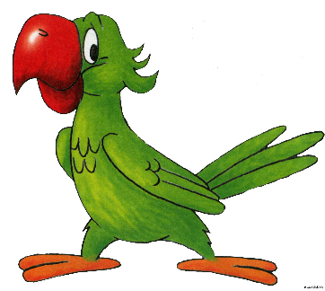Попугай Иннокентий знает следующие слова: филин, кот, таракан, поёт, бежит, стучит, спит, говорливый, мудрый, усатый. Он может произносить такие фразы:   
    прилагательное + существительное + глагол.  
   Например, «Мудрый таракан поёт». Сколько разных фраз может сказать Кеша?
2. 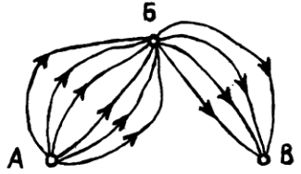В стране Чудес есть три города А, Б и В. Из города А в город Б ведёт 6 дорог, а из города Б в город В – 4 дороги. Сколькими способами можно проехать от А до В?
3. Цирковая лошадь решила добираться от конюшни до места выступления, выбирая каждый день новый способ. Какое наибольшее количество дней она сможет так передвигаться?

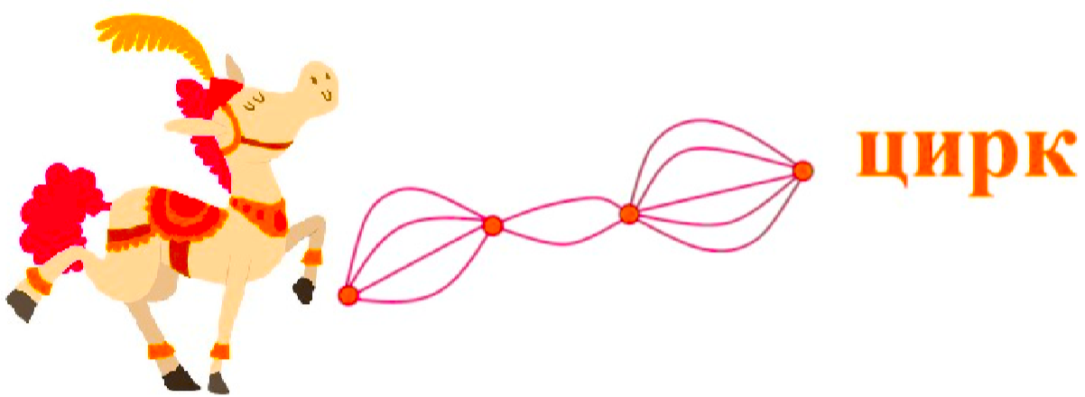

1. Можно ли закрыть некоторые дорожки в задаче №3 так, чтобы ответ в ней стал равен 9?
2. Из города А в город B ведут 15 дорог, а из города B в город С ведёт 7 дорог. Какие дороги можно закрыть, чтобы число способов проехать из города A в город С стало равно 18? (Возвращаться в город, в котором уже был, - нельзя.)
3. Добавьте несколько дорожек между соседними точками в задаче №3 так, чтобы общее количество способов добраться до цирка стало равно 100.
4. Из города А в город B ведут 15 дорог, из города B в город С ведёт 7 дорог, из города С в город D ведёт 11 дорог. Какие дороги можно закрыть, чтобы число способов проехать из города A в город D стало равно 234?
5. Из города А в город В ведет _____ дорог. Из города В в город С ведет _____ дорог. Из города С в город D ведёт _____ дорог, из города D в город Е ведёт ____ дорог. Заполните пробелы числами так, чтобы все числа были больше 3, а количество способов проехать из города А в город Е было равно 840.
6. а) Сколькими способами можно пройти от избушки к замку?   
   б) А сколькими способами можно пройти от избушки к замку и обратно?
7. Перед Вами стишок о мышке и кошке (слева)  
   и его перевод (построчный) на язык племени Ам–Ям (справа):  
    Мышка ночью пошла гулять. .......... Ам ту му ям,Кошка ночью видит - мышка! ......... Ту ля бу ам,Мышку кошка пошла поймать. ......... Гу ля ту ям.

Составьте фрагмент русско-ам-ямского словаря по этому переводу:

|  |  |
| --- | --- |
| **русский** | **ам-ямский** |
| мышка |  |
| кошка |  |
| ночь |  |
| пошла |  |
| гулять |  |
| видеть |  |
| поймать |  |